Actividad 3 – Métodos de aprendizaje supervisado



Presentado Por:
Damian Esteban Alarcon Pinzon

Presentado a:
Docente: Joaquin Fernando Sánchez Cifuentes

Corporación Universitaria Iberoamericana
Facultad de Ingeniería
Bogotá, Colombia
2024
Introducción
El sistema de transporte masivo local tipo Ciudad Móvil, desarrollado en la fase previa del proyecto, permitió representar la red de movilidad mediante estaciones, rutas, segmentos, horarios y puntos de transbordo. Esa etapa dejó construida la base lógica y estructural del dominio, condición indispensable para avanzar desde una representación descriptiva hacia un análisis apoyado en inteligencia artificial.
En la presente actividad se aborda específicamente el componente de aprendizaje supervisado. La finalidad no es construir un problema aislado, sino reutilizar la misma red de transporte ya definida para formular una tarea de regresión orientada a la predicción del tiempo estimado de viaje. De esta manera, el proyecto evoluciona de forma coherente: primero se modela la red y luego se aprovecha esa estructura para anticipar el comportamiento de los trayectos.
Desde una perspectiva práctica, estimar el tiempo de viaje constituye un problema relevante para cualquier sistema de movilidad, ya que influye en la planeación del usuario, la percepción del servicio y el análisis de la operación. En consecuencia, esta actividad propone un modelo académico que toma variables estructurales y contextuales del trayecto —por ejemplo, distancia, cantidad de segmentos, transbordos, nivel de tráfico, clima y franja horaria— para inferir el valor de la variable objetivo travel_time_min.
Dado que no se dispone de una base pública real completamente alineada con la red construida en la actividad anterior, se generó un dataset sintético cuidadosamente diseñado. Esta fuente simulada no fue creada de manera arbitraria, sino a partir de reglas consistentes con la lógica de la red, lo que permite conservar continuidad metodológica y asegurar un entorno de experimentación reproducible en el contexto universitario.

Problema
Aunque la red del sistema de transporte local ya representa estaciones, rutas y conexiones, en su estado inicial solo describe la estructura del dominio y no ofrece una capacidad predictiva sobre el comportamiento de los trayectos. Esta limitación impide responder, con base en datos, cuánto podría tardar un usuario en desplazarse entre dos estaciones bajo determinadas condiciones operativas.
En un contexto real, la duración de un viaje no depende únicamente de la distancia. También intervienen factores como la cantidad de segmentos recorridos, la necesidad de transbordos, la hora del día, el tipo de jornada, el nivel de tráfico y las condiciones climáticas. Por tanto, surge la necesidad de formular un modelo que, a partir de estas variables observables, sea capaz de estimar el tiempo de recorrido con un nivel de precisión aceptable.
Bajo esta perspectiva, el problema central de la actividad se formula así: ¿cómo utilizar la base estructural del sistema de transporte masivo local para entrenar un modelo de aprendizaje supervisado que permita predecir el tiempo estimado de viaje entre estaciones y, al mismo tiempo, evidencie una evolución metodológica coherente respecto al trabajo desarrollado previamente?

Objetivo general
Desarrollar un componente de aprendizaje supervisado sobre el sistema de transporte masivo local tipo Ciudad Móvil, con el fin de predecir el tiempo estimado de viaje a partir de variables operativas y contextuales del trayecto.
Objetivos específicos
- Reutilizar la red de transporte previamente modelada para construir un conjunto de datos coherente con la estructura del sistema.
- Definir la variable travel_time_min como objetivo del problema de regresión supervisada.
- Seleccionar variables de entrada representativas del trayecto, tales como origen, destino, ruta, distancia, segmentos, transbordos, tipo de día, bloque horario, tráfico y clima.
- Entrenar y comparar dos modelos de regresión: Linear Regression y Random Forest Regressor.
- Evaluar el desempeño de los modelos mediante métricas MAE, MSE, RMSE y R².
- Analizar los resultados obtenidos e identificar el modelo con mejor comportamiento predictivo.
- Documentar la metodología, las pruebas y las conclusiones en un formato académico listo para entrega universitaria.

Descripción de la fuente de datos
La fuente principal utilizada en esta actividad corresponde al archivo transport_supervised_dataset.csv, conformado por 1800 registros sintéticos. Cada registro representa un trayecto posible dentro de la red Ciudad Móvil y resume tanto características estructurales del recorrido como condiciones de operación simuladas.
El conjunto de datos fue generado a partir de la red base del proyecto, compuesta por 12 estaciones y 5 rutas principales. Para construir los trayectos se combinaron recorridos directos y recorridos con transbordo, incorporando variables de contexto que afectan razonablemente la duración del viaje.
Desde el punto de vista académico, el uso de una fuente sintética se justifica porque permite mantener consistencia con la red previamente modelada y controlar las variables de análisis. Aunque no reemplaza una base operacional real, sí constituye una aproximación válida para desarrollar y evaluar modelos de regresión en un entorno universitario.

Resumen del sistema base reutilizado
Elemento | Descripción
Número de estaciones | 12 estaciones distribuidas entre nodos terminales, centrales, barriales, intermedios e industriales.
Número de rutas | 5 rutas principales (R1 a R5) con conexiones directas y posibilidad de transbordos.
Naturaleza de los datos | Trayectos sintéticos construidos con base en reglas operativas coherentes con la red.
Archivo principal | data/transport_supervised_dataset.csv
Cantidad de registros | 1800 trayectos

Descripción de variables
Para facilitar la lectura académica, las variables se presentan separando las entradas del modelo y la variable objetivo.
Variables de entrada
Variable | Tipo | Descripción
origin_station | Categórica | Estación de origen del trayecto.
destination_station | Categórica | Estación de destino del trayecto.
route_id | Categórica | Ruta directa o combinación de rutas usada en el recorrido.
day_type | Categórica | Tipo de jornada: weekday, saturday o sunday.
hour_block | Categórica | Franja horaria en la que ocurre el viaje.
distance_km | Numérica | Distancia total estimada del trayecto en kilómetros.
segment_count | Numérica | Cantidad de segmentos recorridos.
transfer_count | Numérica | Número de transbordos requeridos.
is_peak_hour | Binaria | Indica si el trayecto se realiza en hora pico.
weather_condition | Categórica | Condición climática del recorrido.
traffic_level | Categórica | Nivel de congestión asociado al trayecto.
station_type_origin | Categórica | Clasificación de la estación de origen.
station_type_destination | Categórica | Clasificación de la estación de destino.

Variable objetivo
Variable | Tipo | Descripción
travel_time_min | Numérica | Tiempo estimado de viaje expresado en minutos.

Metodología
La metodología aplicada en esta actividad se estructuró en cinco etapas. En primer lugar, se revisó la red ya construida en la actividad anterior para garantizar que el nuevo componente siguiera siendo coherente con estaciones, rutas, segmentos y transbordos previamente definidos.
En segundo lugar, se generó el dataset sintético. Para cada trayecto se calcularon variables estructurales, tales como distancia, número de segmentos y cantidad de transbordos. Posteriormente se incorporaron variables contextuales como hora del día, tipo de jornada, clima y nivel de tráfico. La variable objetivo travel_time_min se construyó mediante reglas que aumentan la duración cuando crece la complejidad del trayecto o se presentan condiciones adversas de operación.
En tercer lugar, los datos se prepararon para entrenamiento utilizando una partición entre conjunto de entrenamiento y conjunto de prueba. Las variables categóricas fueron codificadas mediante técnicas de transformación apropiadas y las variables numéricas se integraron dentro de un flujo reproducible de modelado.
En cuarto lugar, se entrenaron dos algoritmos de regresión: un modelo lineal, útil como referencia base, y un modelo Random Forest Regressor, seleccionado por su capacidad para capturar relaciones no lineales e interacciones entre variables.
Finalmente, se evaluó el rendimiento de ambos modelos con métricas MAE, MSE, RMSE y R², complementando el análisis con visualizaciones de distribución de tiempos y comparación entre valores reales y valores predichos.
Nota metodológica: el dataset fue construido con fines académicos y mantiene continuidad directa con la red de transporte creada en la actividad anterior. Esto permite evaluar el aprendizaje supervisado sin romper la coherencia del proyecto.

Pruebas realizadas
La primera validación se orientó a revisar la consistencia del archivo de datos. Se comprobó que no existieran trayectos con la misma estación como origen y destino, que la variable objetivo presentara variabilidad suficiente y que los valores de distancia, segmentos, transbordos y tiempo de viaje fueran razonables dentro de la lógica del sistema.
La segunda prueba consistió en entrenar dos modelos de regresión bajo la misma partición de entrenamiento y prueba. Esta decisión permitió asegurar una comparación justa, pues ambos algoritmos fueron evaluados sobre el mismo conjunto de observaciones.
La tercera prueba se centró en la interpretación de métricas. En este punto se analizó no solo el error promedio, sino también la capacidad explicativa global del modelo. El objetivo fue determinar si el sistema podía evolucionar de una red descriptiva a una herramienta con comportamiento predictivo medible.
Metricas obtenidas
Modelo | MAE | MSE | RMSE | R²
Random Forest Regressor | 1.9897 | 7.3415 | 2.7095 | 0.9773
Linear Regression | 2.3367 | 9.0721 | 3.0120 | 0.9719

Resultados obtenidos
El modelo con mejor comportamiento fue Random Forest Regressor, que alcanzó un MAE de 1.9897, un RMSE de 2.7095 y un coeficiente R² de 0.9773. Estos resultados indican que el modelo explica una alta proporción de la variabilidad del tiempo de viaje y comete errores relativamente bajos en el contexto del dataset construido.
Por su parte, la regresión lineal también mostró un desempeño sólido, con un R² de 0.9719. Sin embargo, al compararla con el bosque aleatorio, se observa que sus errores son mayores. Esto sugiere que la relación entre las variables del trayecto y la duración del viaje no es completamente lineal.
La evidencia obtenida es consistente con el dominio del problema: el tiempo de viaje depende de efectos acumulados y combinados, como el impacto conjunto de transbordos, congestión, clima y hora pico. En ese sentido, Random Forest resulta más flexible para capturar patrones no lineales que un modelo lineal puro.
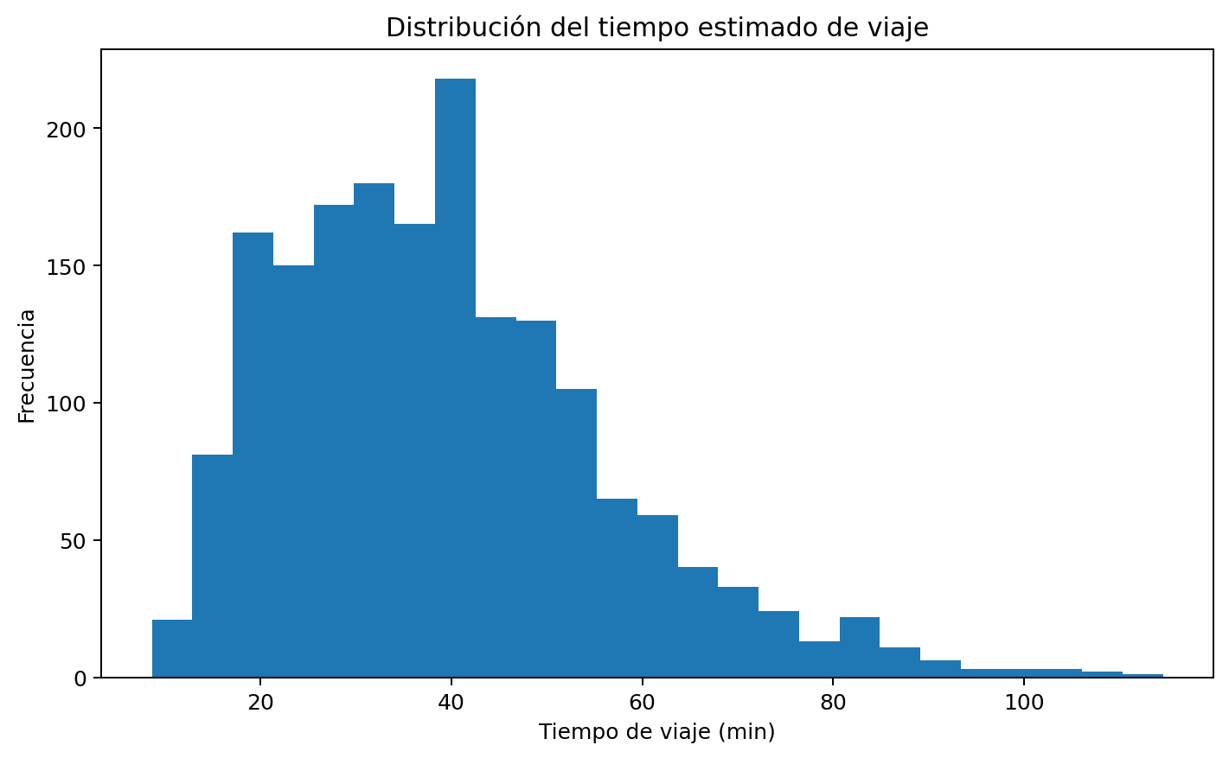
Figura 1. Distribución de tiempos de viaje del dataset supervisado.
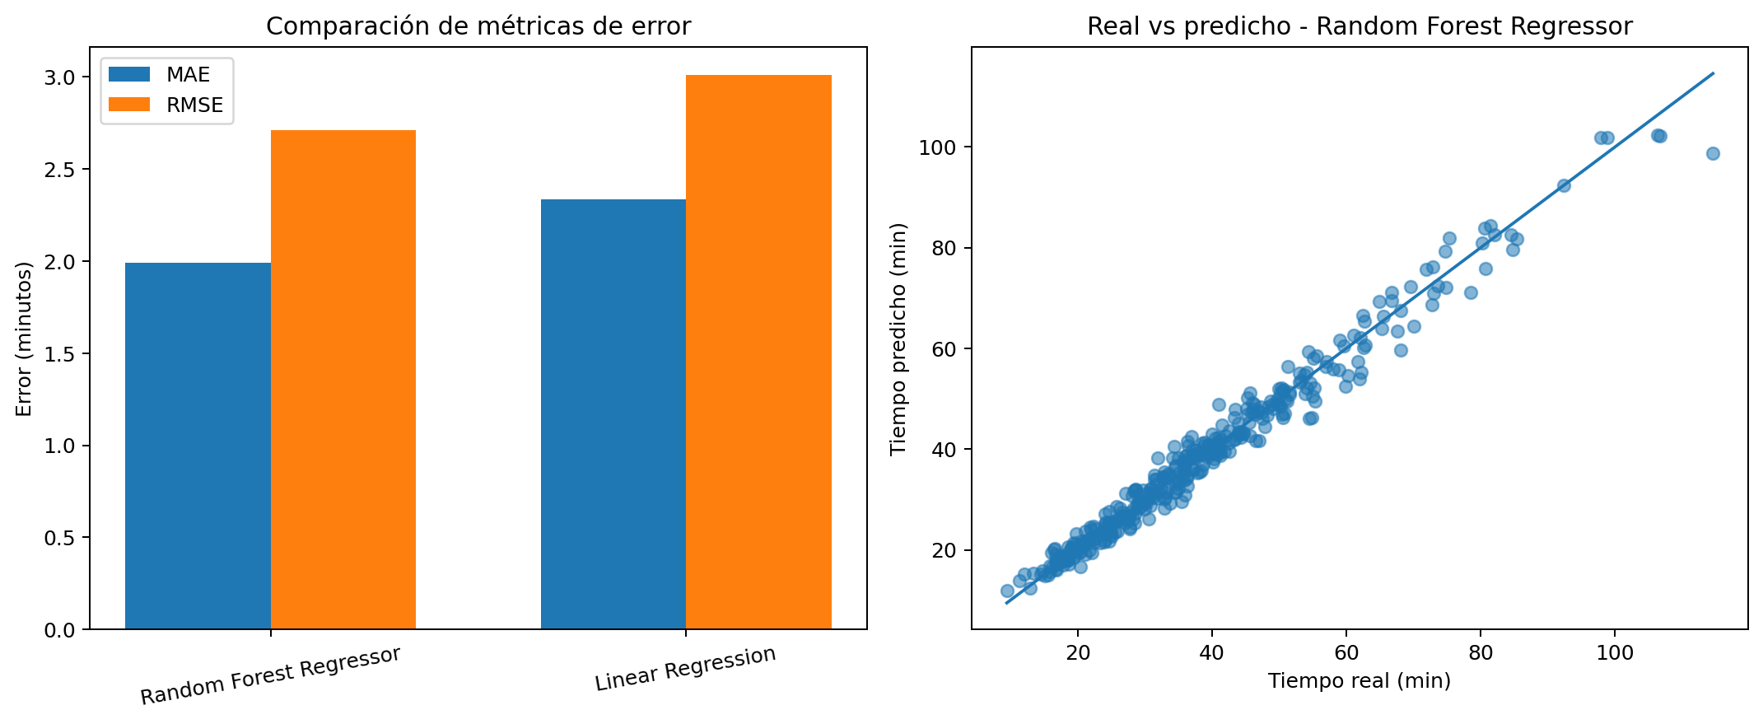
Figura 2. Comparación de métricas y dispersión entre valores reales y predichos.

Análisis de resultados
Desde una perspectiva académica, el resultado más importante de la actividad es la validación de la coherencia entre el sistema de transporte modelado y el componente predictivo construido. La calidad de las métricas evidencia que la base estructural del dominio fue suficiente para producir un conjunto de datos con relaciones significativas entre las variables.
El mejor desempeño del modelo Random Forest confirma que el problema planteado contiene interacciones y efectos no lineales. Por ejemplo, un mismo aumento de distancia no impacta igual un trayecto de baja congestión que uno con transbordos, lluvia y hora pico. Este tipo de comportamiento es difícil de capturar completamente con una regresión lineal, pero puede ser representado de mejor manera por un ensamble de árboles.
Asimismo, los resultados muestran que un sistema de transporte puede beneficiarse de la analítica predictiva incluso cuando se trabaja con una fuente simulada, siempre que esta sea construida con criterios de consistencia. En consecuencia, la actividad cumple con el propósito de demostrar, en un entorno universitario, cómo el aprendizaje supervisado puede apoyar el análisis de movilidad urbana.

Conclusiones
La actividad permitió transformar la red de transporte masivo local previamente diseñada en una base apta para la predicción del tiempo de viaje. Esta transición representa una evolución metodológica clara, ya que el proyecto pasó de un nivel descriptivo a un nivel analítico y predictivo.
El dataset sintético construido con 1800 registros resultó adecuado para fines académicos, dado que conserva coherencia con la red de Ciudad Móvil e integra variables relevantes del dominio. Su diseño permitió entrenar modelos reproducibles y evaluar de forma objetiva el comportamiento del sistema.
Entre los algoritmos evaluados, Random Forest Regressor mostró el mejor desempeño, lo que permite concluir que el tiempo estimado de viaje responde a relaciones no lineales entre distancia, segmentos, transbordos, tráfico, clima y franja horaria.
Finalmente, se concluye que el componente supervisado no solo cumple con los requerimientos técnicos de la actividad, sino que fortalece el valor integral del proyecto académico, al demostrar que la red construida en la fase anterior es suficientemente rica para soportar técnicas de aprendizaje automático.

Anexos
- Repositorio del proyecto: [agregar enlace del repositorio Git o GitLab].
- Video explicativo de la actividad: [agregar enlace del video].
- Comandos principales ejecutados:
- python generate_datasets.py;
- Python supervised/train_supervised_model.py;
- python supervised/evaluate_supervised_model.py.

